Zestawienie wiadomości o pracy układów
Współdziałanie układu krwionośnego z innymi układami
Układ krwionośny zawiera krew, która jako tkanka płynna krąży w naczyniach krwionośnych, docierając do wszystkich komórek ciała. Za pośrednictwem krwi możliwa jest współpraca wszystkich narządów i układów. Główną funkcją krwi jest transport pobranego z układu oddechowego tlenu oraz z układu pokarmowego (jelita cienkiego) składników pokarmowych i dostarczenie ich do komórek. W komórkach odbywa się przemiana materii i powstają produkty uboczne - szkodliwe dla organizmu, które krew pobiera i transportuje do odpowiednich układów, w celu usunięcia ich z organizmu.
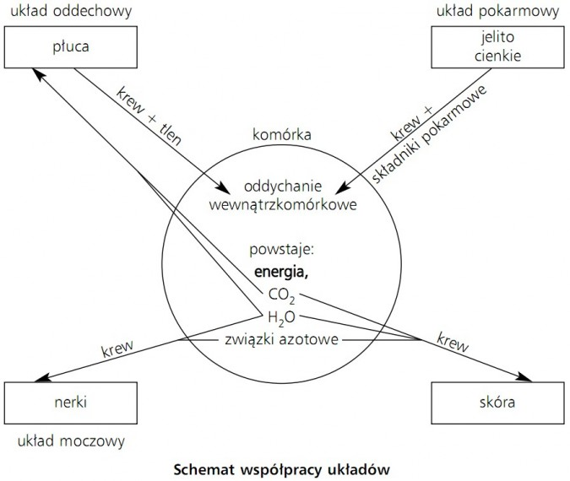
Współpraca układów w procesie metabolizmu
Krwionośny (transport) | Pokarmowy (trawienie) | Oddechowy (wymiana gazowa) | Wydalniczy (usuwanie produktów przemiany materii) | Praca komórek (metabolizm)
transport O₂ | pobieranie pokarmu | pobieranie O₂ | odsączanie z krwi i wydalanie: mocznika, kwasu moczowego, wody | utlenianie składników pokarmowych
transport CO₂ | trawienie pokarmu | wydalanie CO₂ | - | wytwarzanie produktów przemiany materii
transport substancji pokarmowych | wchłanianie składników pokarmowych | wydalanie wody | - | magazynowanie produktów budulcowych i energetycznych
transport produktów przemiany materii | usuwanie niestrawionych resztek | - | - | -

